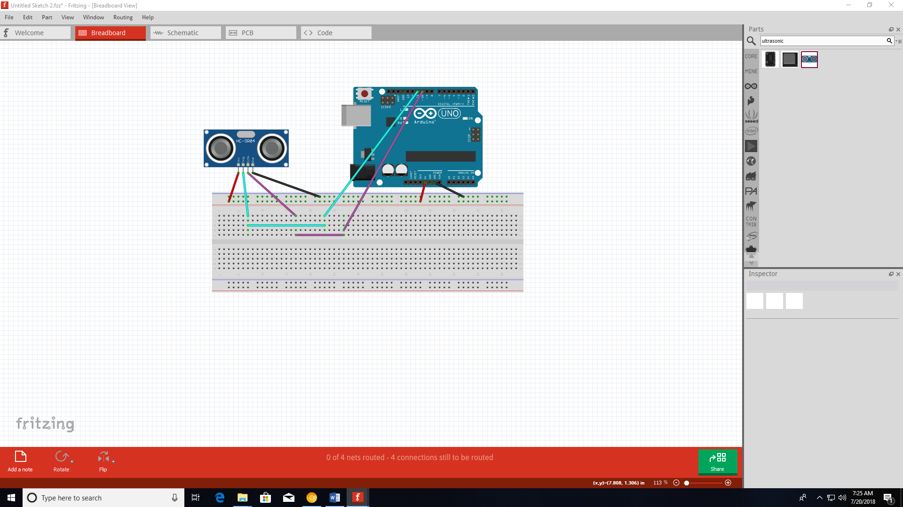

**Ultrasonic Range Finder**